**Η σύνταξη του απαρεμφάτου**

Η σύνταξη του απαρεμφάτου δεν διαφέρει από την αντίστοιχη σύνταξη των αρχαίων ελληνικών όσον αφορά την ετεροπροσωπία τελικού* και ειδικού απαρεμφάτου καθώς και την ταυτοπροσωπία του τελικού απαρεμφάτου. Ιδιαιτερότητα παρουσιάζουν τα λατινικά στη σύνταξη του ειδικού απαρεμφάτου επί ταυτοπροσωπίας (**λατινισμός του ειδικού απαρεμφάτου**).  
  
***\* το τελικό απαρέμφατο βρίσκεται πάντα σε χρόνο ενεστώτα***.

**1. ΕΤΕΡΟΠΡΟΣΩΠΙΑ**

Το υποκείμενο του **ειδικού** και του **τελικού** απαρεμφάτου σε περίπτωση ετεροπροσωπίας βρίσκεται πάντα σε πτώση **αιτιατική**.  
π.χ.

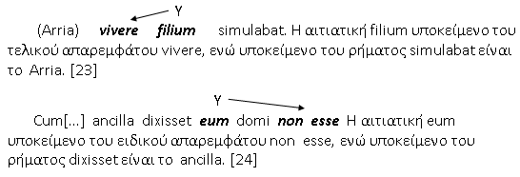

**2. ΤΑΥΤΟΠΡΟΣΩΠΙΑ**

Το υποκείμενο του **τελικού** απαρεμφάτου εννοείται κανονικά σε πτώση ονομαστική, αφού ταυτίζεται με το υποκείμενο του ρήματος.  
π.χ.

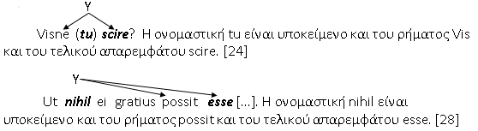

***Το υποκείμενο του ειδικού απαρεμφάτου βρίσκεται σε πτώση αιτιατική και δεν παραλείπεται παρά το γεγονός ότι ταυτίζεται με το υποκείμενο του ρήματος (λατινισμός)***.  
π.χ.

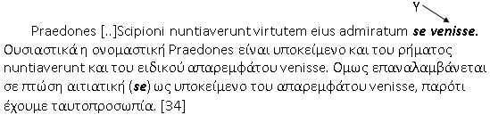

***Εξαίρεση:***Όταν το ειδικό απαρέμφατο εξαρτάται από ρήμα:

**α) παθητικό**

**β) λεκτικό ή δοξαστικό**

**γ) προσωπικό** (να μην υπάρχει δηλαδή απρόσωπη σύνταξη, στην οποία έχω υποχρεωτικά ετεροπροσωπία)

τότε το υποκείμενό του εννοείται κανονικά σε πτώση ονομαστική, αφού ταυτίζεται με το υποκείμενο του ρήματος (***άρση του λατινισμού***).

**ΠΡΟΣΟΧΗ!** Για να έχουμε άρση του λατινισμού του ειδικού απαρεμφάτου πρέπει να συνυπάρχουν και οι τρεις παραπάνω προϋποθέσεις!  
π.χ.

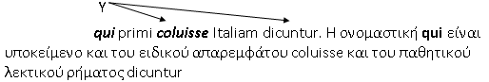

Ασκήσεις:

1. Hercules boves Geryonis ex Hispania in eum locum adduxisse dicitur (Να αντικατασταθεί το ρήμα dicitur από το ρήμα dicit, να κάνετε τις απαραίτητες αλλαγές και να εξηγήσετε).
2. Prope Tiberim fluvium Hercules boves refecisse fertur (Να αντικατασταθεί το ρήμα fertur από το ρήμα ferunt, να κάνετε τις απαραίτητες αλλαγές και να εξηγήσετε).
3. Hoc Tarquinium dixisse ferunt exulantem […] (Να αντικατασταθεί το ρήμα ferunt από το ρήμα fertur, να κάνετε τις απαραίτητες αλλαγές και να εξηγήσετε).